PROCEDIMENTO PARA DAR ENTRADA, POR DOAÇÃO, EM BENS CONTROLADOS E REALIZAR A DISTRIBUIÇÃO
(EXECUÇÃO PRÁTICA – ESCRITOR, ATRAVÉS DE CONVÊNIO COM O ESTADO, EM QUE NA PRODUÇÃO DE OBRA LITERÁRIA, COMPROMETEU-SE EM DOAR 3% DA OBRA PARA O ESTADO. O ESTADO, POR SUA VEZ, REALIZARÁ A DISTRIBUIÇÃO DESSES BENS POR DOAÇÃO, MANTENDO APENAS SEU REGISTRO NO SISTEMA, NÃO GERANDO CONTABILIZAÇÃO)

1) SELECIONO:
- TIPO DE BEM – PRÓPRIO CONTROLADO
- TIPO – DOAÇÃO
- TERMO DE DOAÇÃO

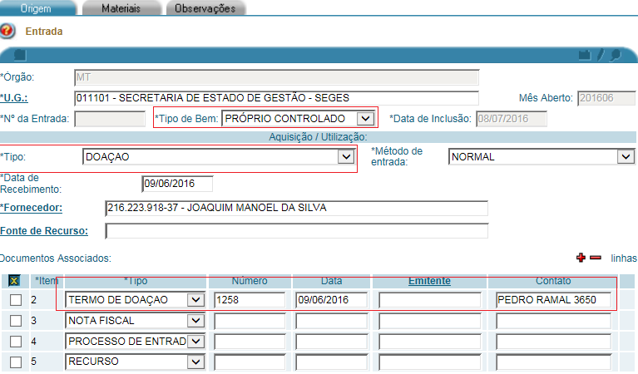

2)

2)PREENCHER OS CAMPOS
- INSERIR O MATERIAL (NOME OU CÓDIGO) E PRESSIONAR F7
- INDICAR A QUANTIDADE DO MATERIAL
- O VALOR TOTAL DOS MATERIAIS
- O VALOR QUE CONSTA NA NOTA / PROCESSO/ RECIBO
CLICAR NO LÁPIS PARA REALIZAR O REGISTRO DOS BENS
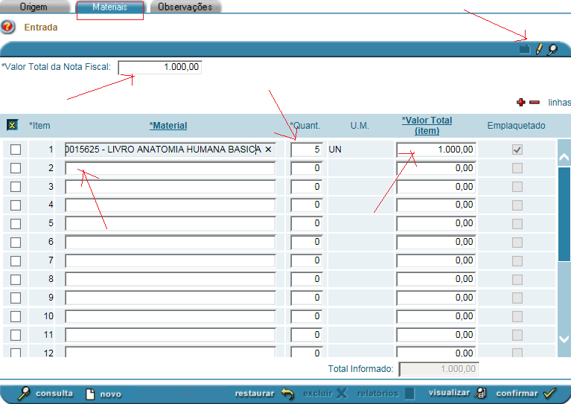

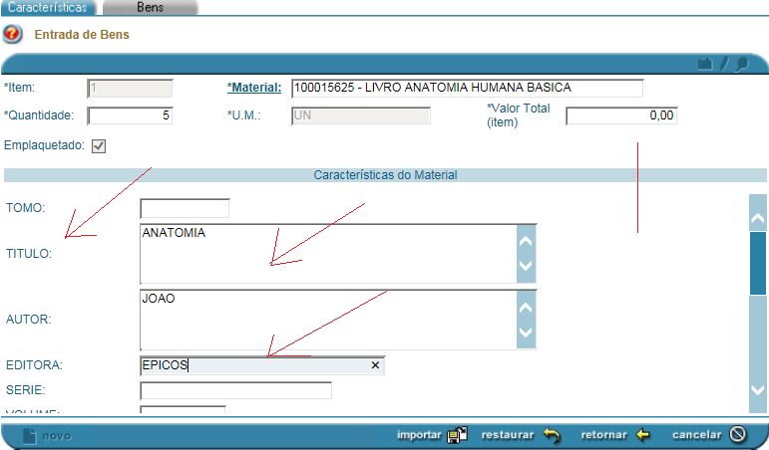
3) INSERIR AS INFORMAÇÕES E CLICAR E NA ABA BENS.

4) CLICAR NO CAMPO NÚMERO E NA SETA VERMELHA PARA GERAR O ÚLTIMO NÚMERO DISPONÍVEL
OBS.: COMO PODE SER OBSERVADO, EM PREFIXO, CONSTA A LETRA C, INDICANDO QUE O BEM É CONTROLADO.
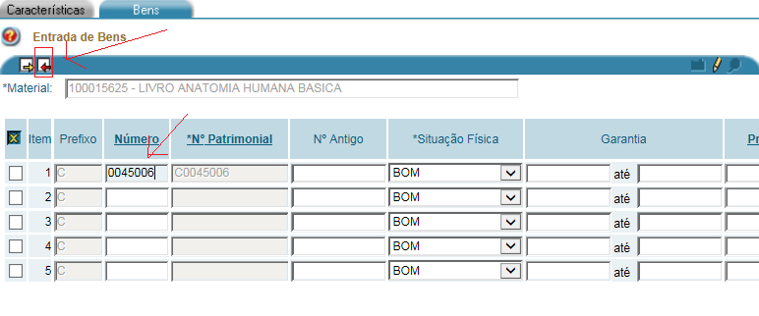

5)CLICAR NA SETA AMARELHA PARA GERAR SEQUÊNCIA A PARTIR DO 1ª NÚMERO
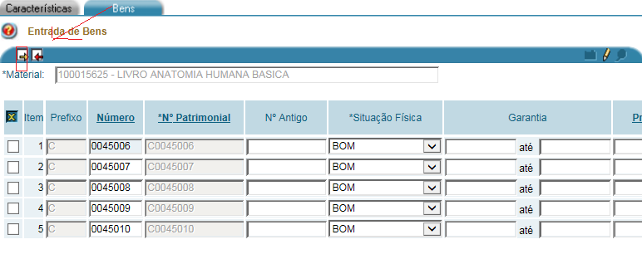

6)SELECIONAR A SITUAÇÃO FÍSICA DO BEM E CLICAR NA SETA AMARELA PARA REPLICAR PARA OS DEMAIS.
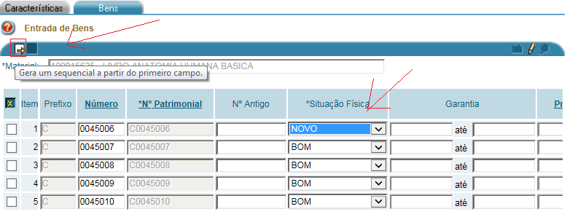

7) CLICAR EM CONFIRMAR
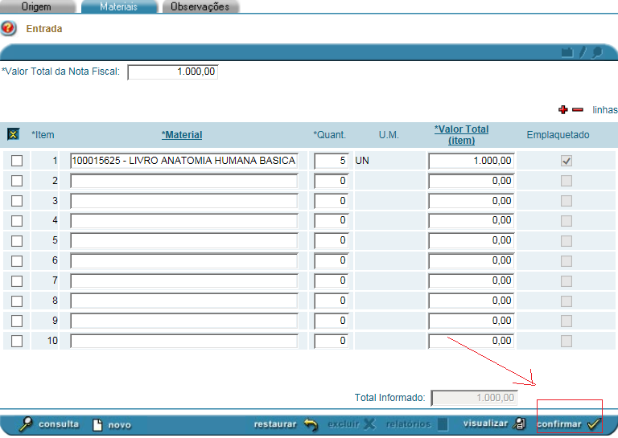
8) SELECIONE O RELATÓRIO E CLICAR EM GERAR
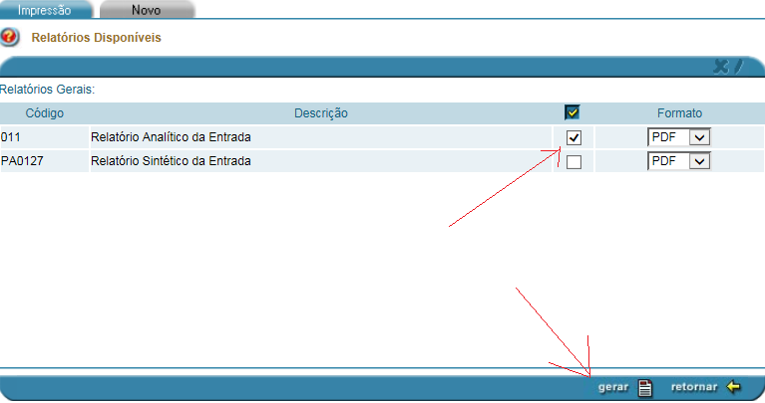

9) RELATÓRIO GERADO
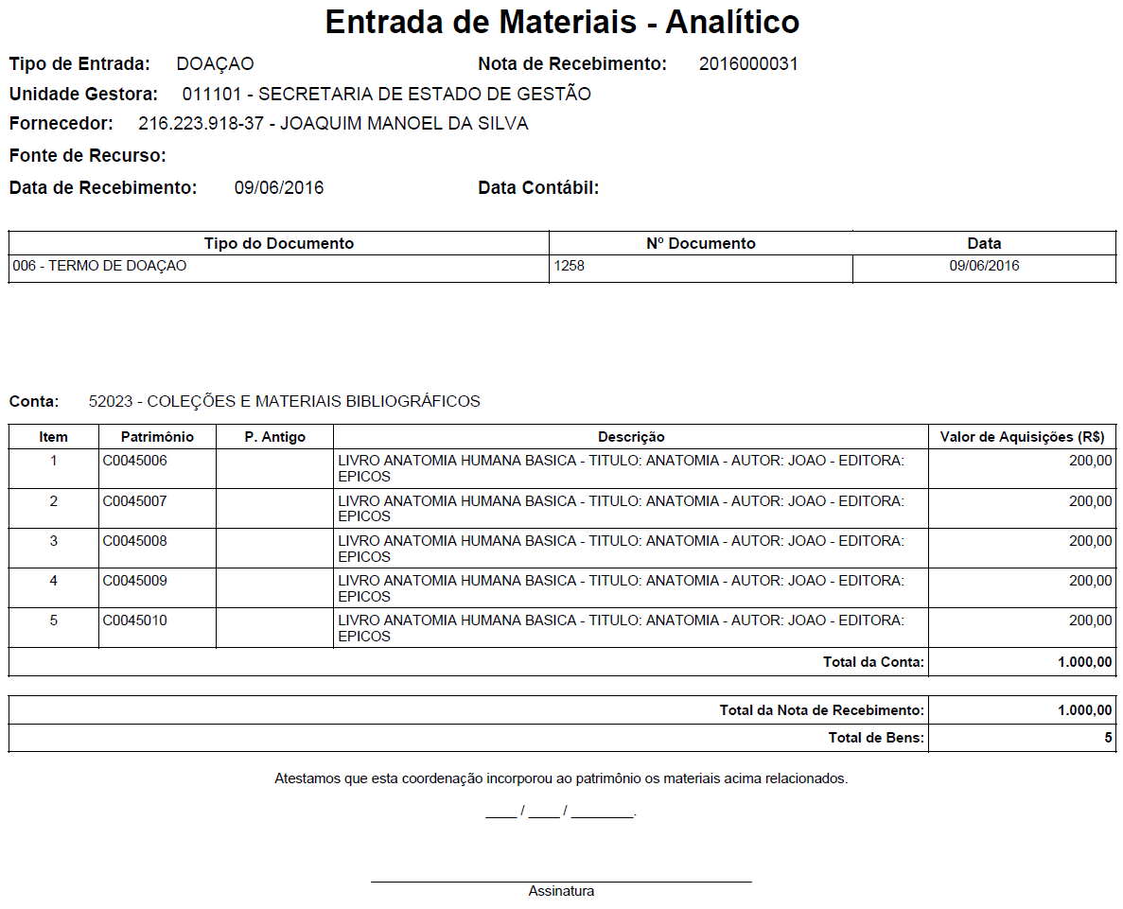

PROCEDIMENTO PARA FORNECIMENTO DOS MATERIAIS
ANTES DE REALIZAR A BAIXA DO MATERIAL POR DOAÇÃO É NECESSÁRIO MOVER O BEM DO ESTOQUE PARA UMA UL RESPONSÁVEL POR DISTRIBUIR TAIS MATERIAIS.
1) SELECIONAR
- TRANSFERÊNCIA – INTERNA – CADASTRO
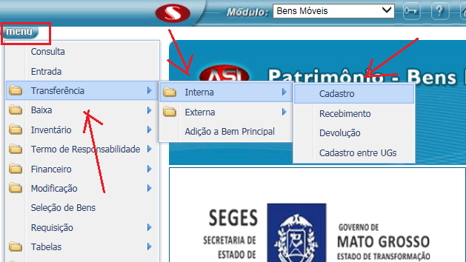
2)INDICAR A UL DE DESTINO E PRESSINAR F7
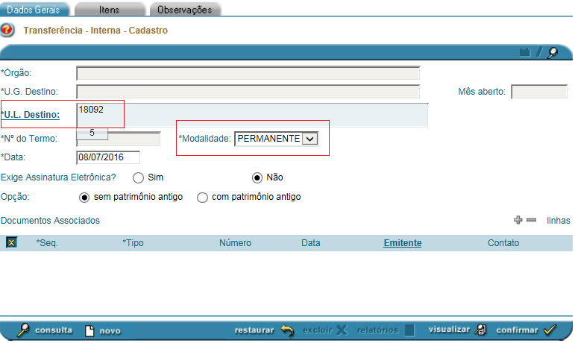

3)SELECIONAR A ABA ITENS
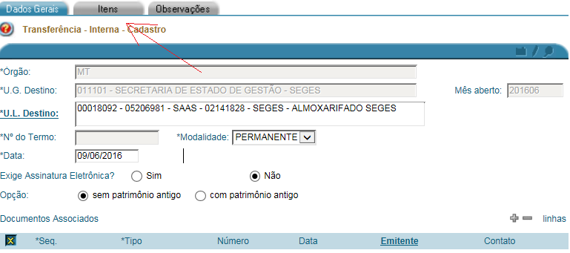
4)INSERIR O CÓDIGO DO MATERIAL E PRESSIONAR F7
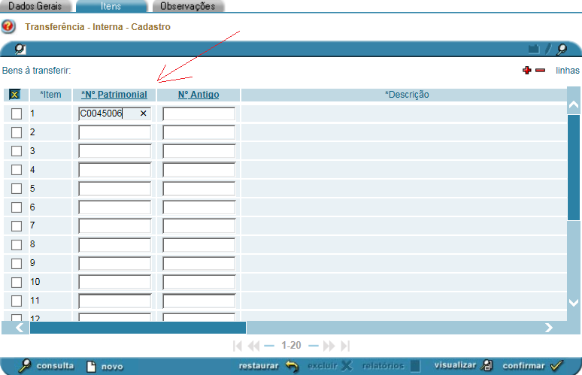

5) CLICAR EM CONFIRMAR
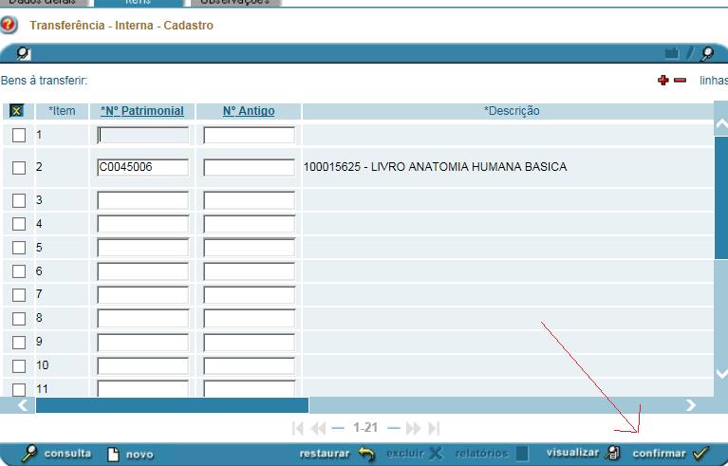
6) CLICAR EM CONFIRMAR
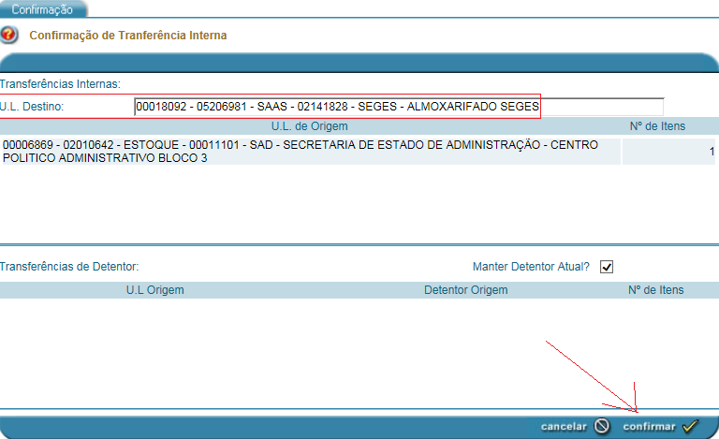

7) MARCAR O TERMO E CLICAR EM GERAR
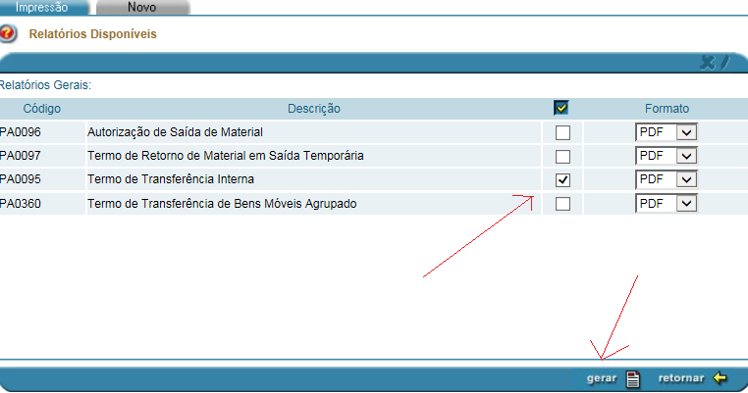

8) CLICAR EM CONFIRMAR
AGUARDAR FICAR AZUL O TEXTO PARA ABRIR O RELATÓRIO
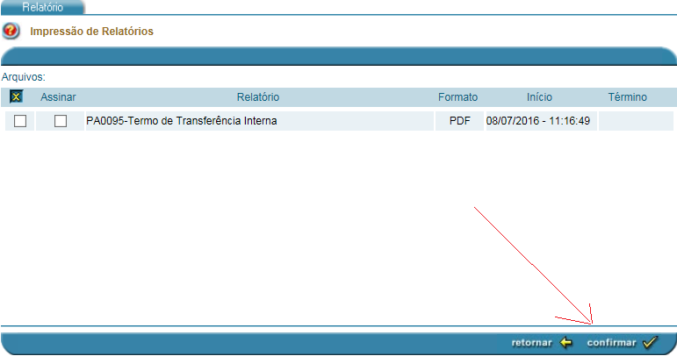

9) TERMO GERADO
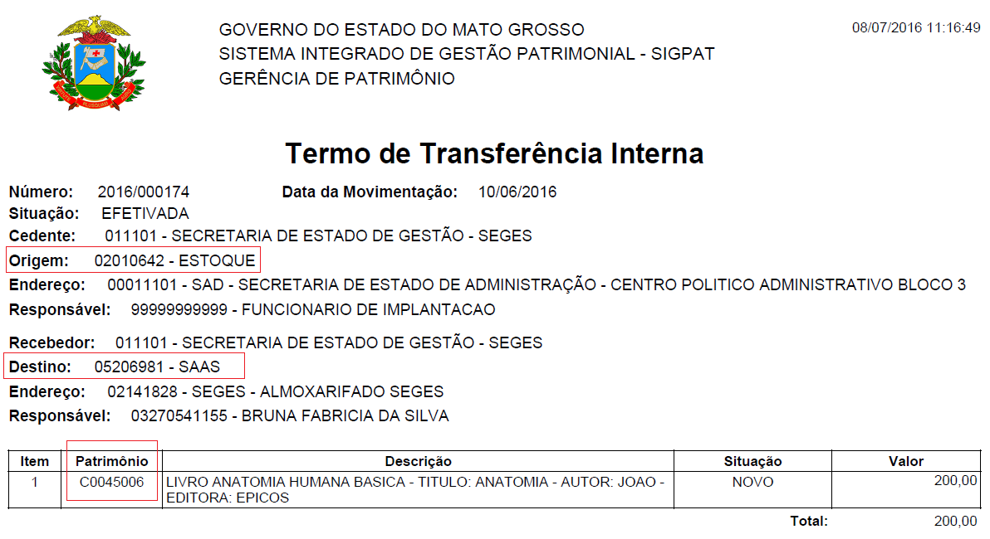

REALIZAR A BAIXA POR DOAÇÃO DO MATERIAL
1) SELECIONA BAIXA - CADASTRO
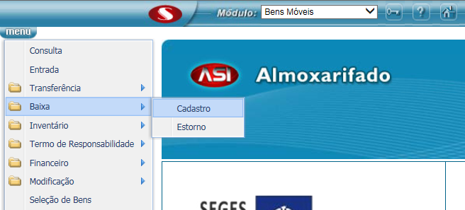

2) PREENCHER O CAMPOS
- TIPO DE BEM – PRÓPRIO CONTROLADO
- TIPO DE BAIXA – DOAÇÃO
- SITUAÇÃO – EM ANDAMENTO
- DESTINO – QUE IRÁ RECEBER A DOAÇÃO
- DADOS DO PROCESSO DE BAIXA
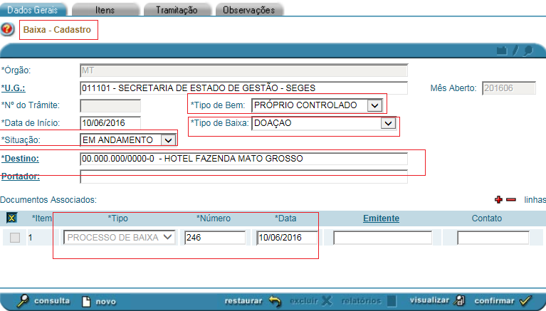
3) INDICAR O PATRIMÔNIO E CLICAR EM F7
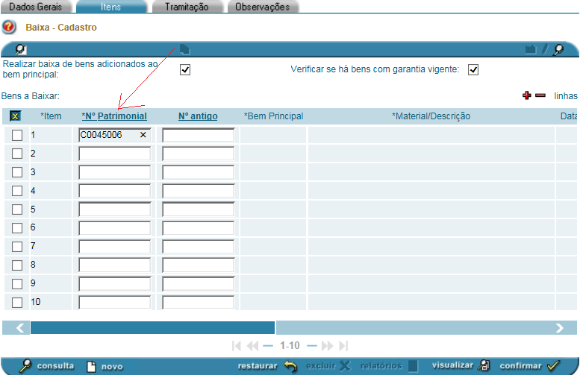
4) CLICAR EM CONFIRMAR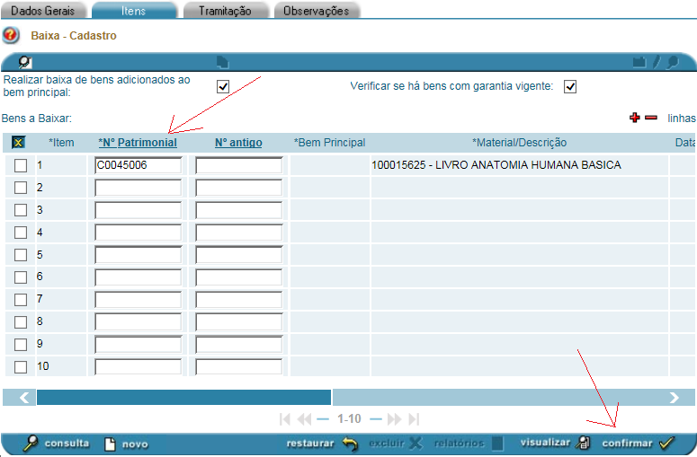

5) A MENSAGEM É EXIBIDA POIS A SITUAÇÃO FÍSICA DO BEM É NOVO. PARA CONTINUAR CLICAR EM OK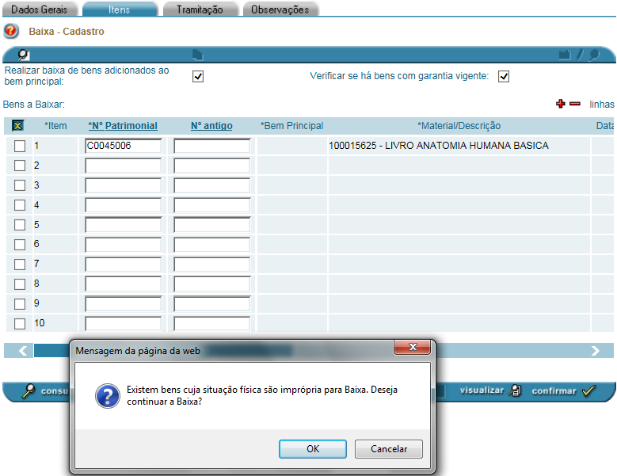
APÓS RECEBER O AUTORIZO NO PROCESSO DE BAIXA
1) SELECIONAR BAIXA - CADASTRO
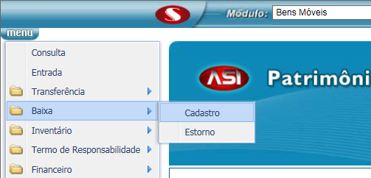
2) CLICAR EM CONSULTA
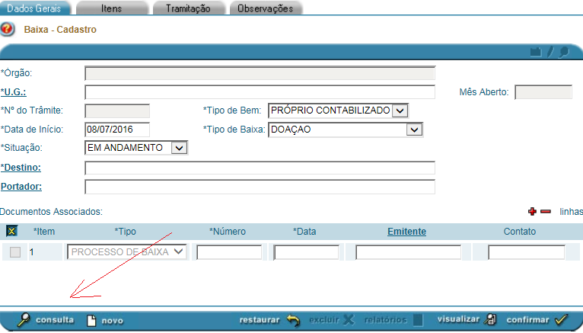

3) INDICAR O RP DO BEM E PRESSIONAR F7 E APÓS CONSULTA
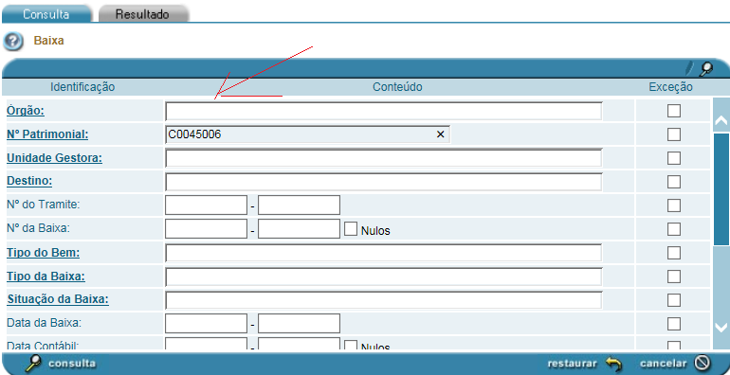
4) CLICAR NO CLIPS
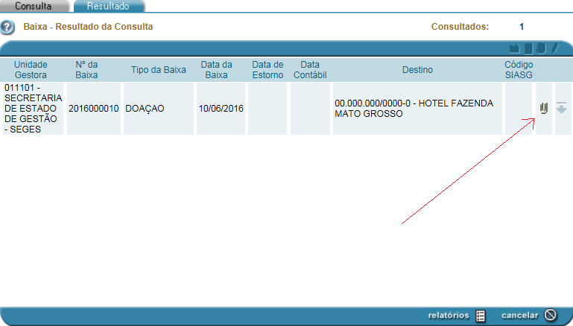

5)MUDAR A SITUAÇÃO DE “EM ANDAMENTO” PARA “AUTORIZADA”
- INSERIR A DATA DE AUTORIZAÇÃO
- CLICAR EM CONFIRMAR

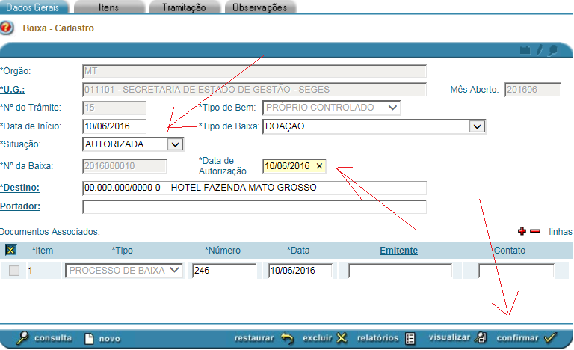

6) SELECIONAR O RECIBO E CLICAR EM GERAR
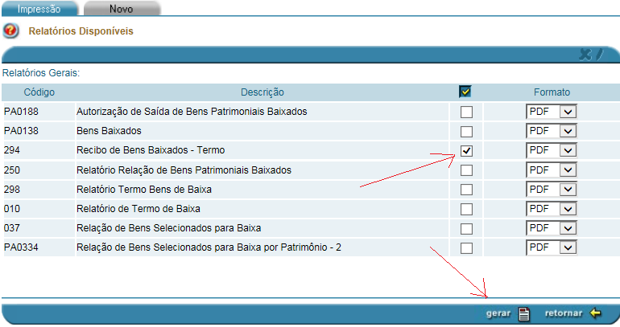

7) CLICAR EM CONFIRMAR
AGUARDAR FICAR AZUL O TEXTO PARA ABRIR O RELATÓRIO
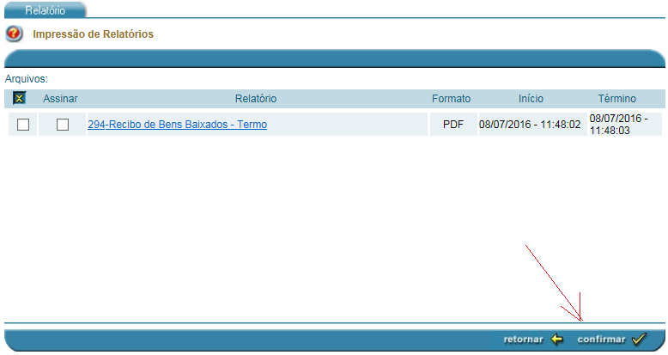

8) RECIBO GERADO
